院数字图书馆数字资源介绍
新冠病毒疫情期间，为满足我院科研人员的工作需求：随时随地查阅、下载文献、论文查重，使用院数字图书馆文献资源，现开通院数字图书馆资源共享服务，为院属各单位免费开通公用数字图书馆账号，为科技人员高水平研发提供文献服务、数据支撑及专业的知识服务。
四川省农科院数字化图书馆门户网站呈现功能主要包括数据库资源（CNKI、万方、Springer、ScienceDirect等）、特色资源库、自建数据库（品种库、成果库、专利库、机构知识库等）科研服务（2小时文献传递、论文查重、科技查新等）、馆藏数目检索、多媒体、读者反馈等，现将数字图书馆资源详细介绍如下：
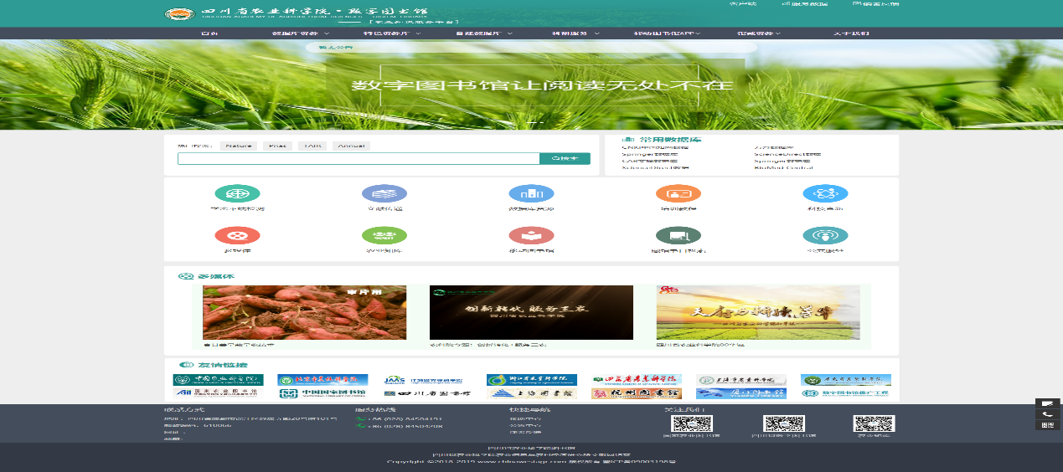
- 数据库资源
（一）中文数据库：
1.CNKI中国知网数据：https://www.cnki.net/
本馆开通内容：农业科技、工程科技Ⅰ辑、工程科技Ⅱ辑、社会科学Ⅰ辑、信息科学专辑，经济与管理科学专辑，包括期刊、博硕论文、中国会议、报纸、年鉴等数据库；服务模式为云服务托管方式。
2. 万方数据：http://www.wanfangdata.com.cn/index.html
本馆开通内容：农业全库，即期刊全文数据库、学位论文数据库、中文会议全文数据库、西文会议全文数据库、法规全文数据库、科技成果数据库
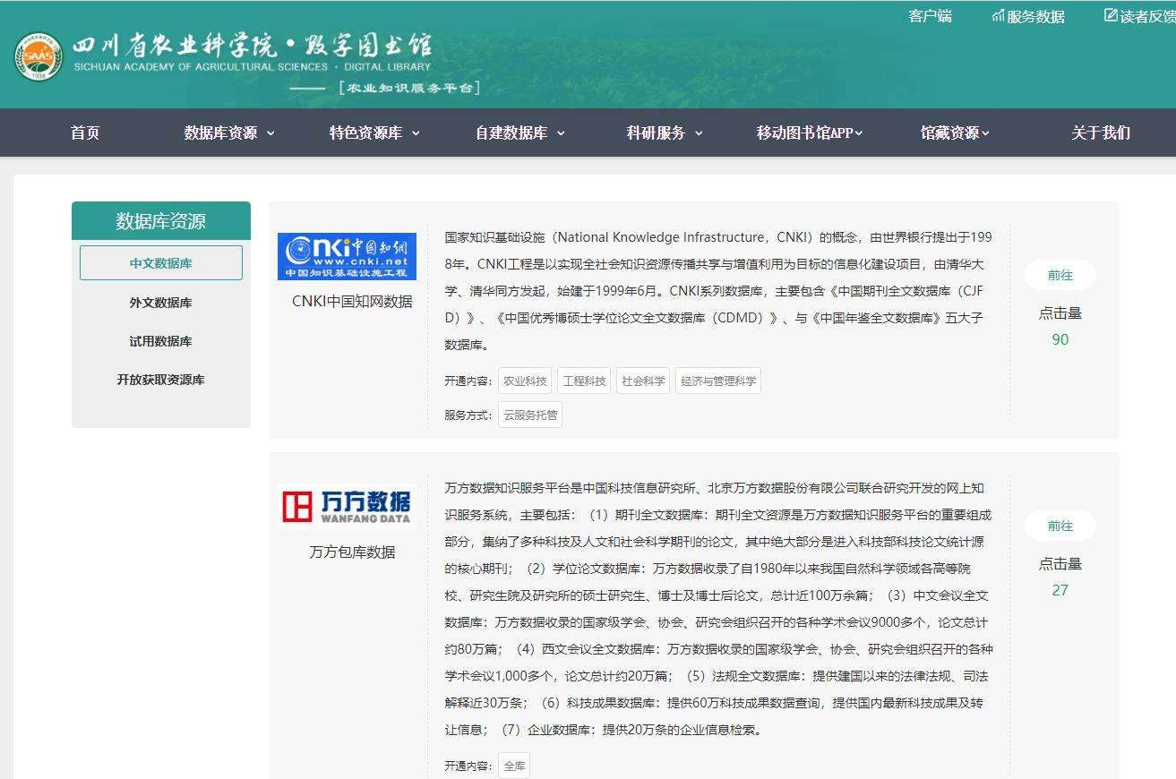
（二）外文数据库：
1. Springer数据库：https://link.springer.com/
Springer出版社由原Kluwer出版社与原Springer出版社合并，本院通过SpringerLink网络平台提供ST库1,500余种学术期刊的全文服务；涉及的学科范围包括：生物医学和生命科学、数学、医学、物理与天文、行为科学、商业与经济、化学和材料科学、计算机科学、地球和环境科学、工程科学、人文、社会科学和法律、统计学；其中自然科学类学术期刊近1,326余种。
本馆开通范围：生命科学包

2. ScienceDirect数据库：https://www.sciencedirect.com/
Elsevier是荷兰一家全球著名的学术期刊出版商，每年出版大量的学术图书和期刊，大部分期刊被SCI、SSCI、EI收录，是世界上公认的高品位学术期刊。该数据库涉及众多学科：计算机科学、工程技术、能源科学、环境科学、材料科学、数学、物理、化学、天文学、医学、生命科学、商业、及经济管理、社会科学等。国内11所学术图书馆于2000年首批联合订购SDOS数据库中1998年以来的全文期刊。
本馆订购范围：农业生物环境4个学科包

3. CAB文摘数据库：http://ovidsp.ovid.com/autologin.html
CAB Abstracts数据库是世界权威农业文摘数据库，由国际农业和生物科学中心（CABI）出版，该数据库收录了世界上130多个国家出版的9,000余种期刊、图书、专业报告以及会议录等连续性出版物，涵盖了世界上91.4%的农业科技文献，语种涉及50多种。内容涵盖了农艺学、生物技术、植物保护、乳品科学、经济、森林、遗传、微生物、寄生虫学、畜牧兽医、人类营养、乡村发展等学科领域。数据形式文摘/目录，数据覆盖年限为1910年至今，数据量近498万篇，每年新增数据22.5万篇。
本馆开通内容：农业全库
（三）试用数据库：
1. Science数据库
Science是美国科学促进会（英语：American Association for the Advancement of Science，AAAS）出版的一份学术期刊，为全世界最权威的学术期刊之一。《科学》是发表最好的原始研究论文、以及综述和分析当前研究和科学政策的同行评议的期刊之一。
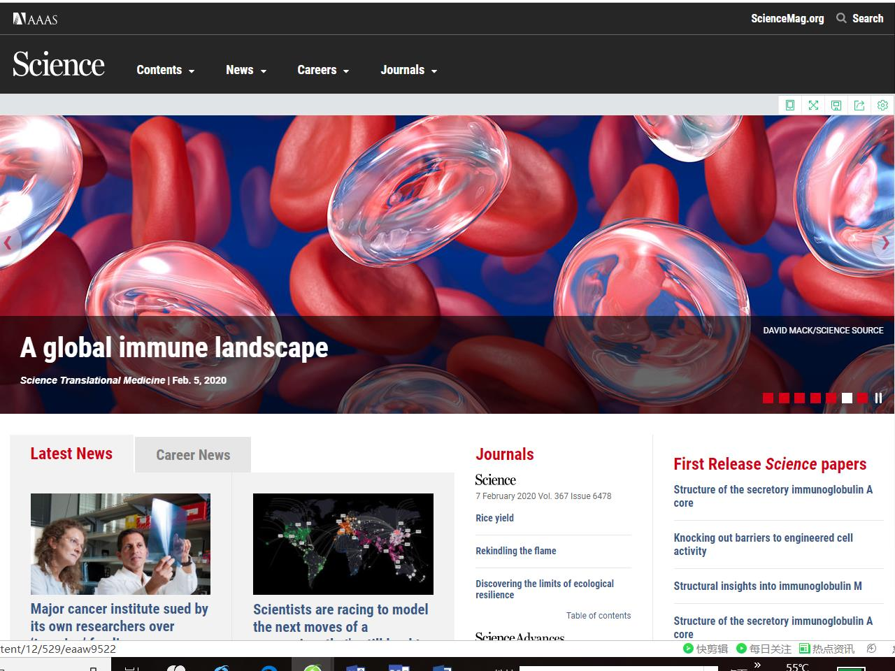
2. Science Signaling
Science Signaling《科学信号》：是“美国科学促进会”（AAAS）旗下研究细胞信号转导的官方刊物，为生物化学、生物信息学、细胞生物学、分子生物学、微生物学、系统生物学、免疫学、神经科学、药理学、生理学与医学等领域的研究者提供了动态的关于细胞信号传递的突破性研究与论述的最新资源。
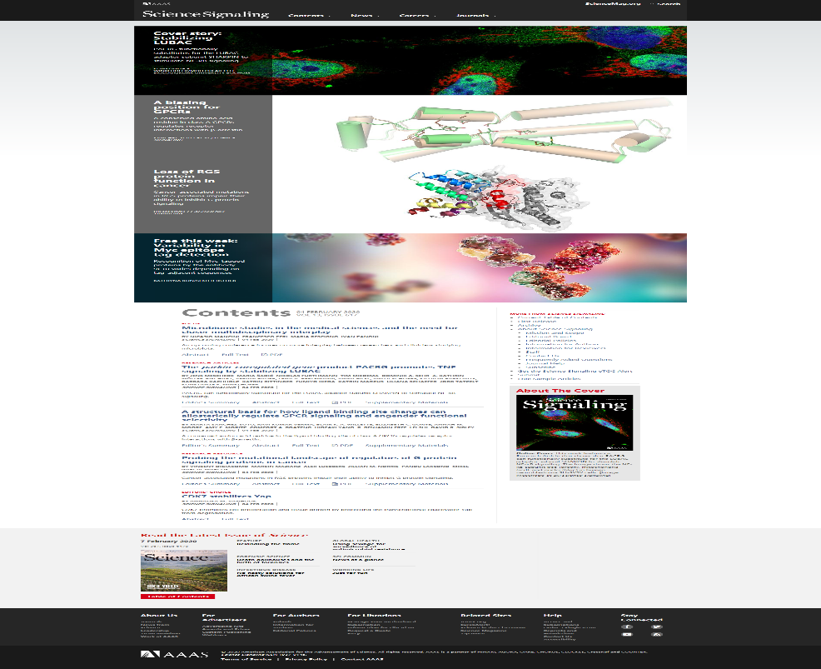

3. Annual Reviews
Annual Reviews系列出版物刊发由权威科学家针对世界上最重要的原始研究文献而撰写的内容丰富的、响应及时的评论文章，旨在帮助研究人员跟踪相关学科领域的研究动态。Annual Reviews系列出版物分为40个专题，都具有相当高的学术影响力。
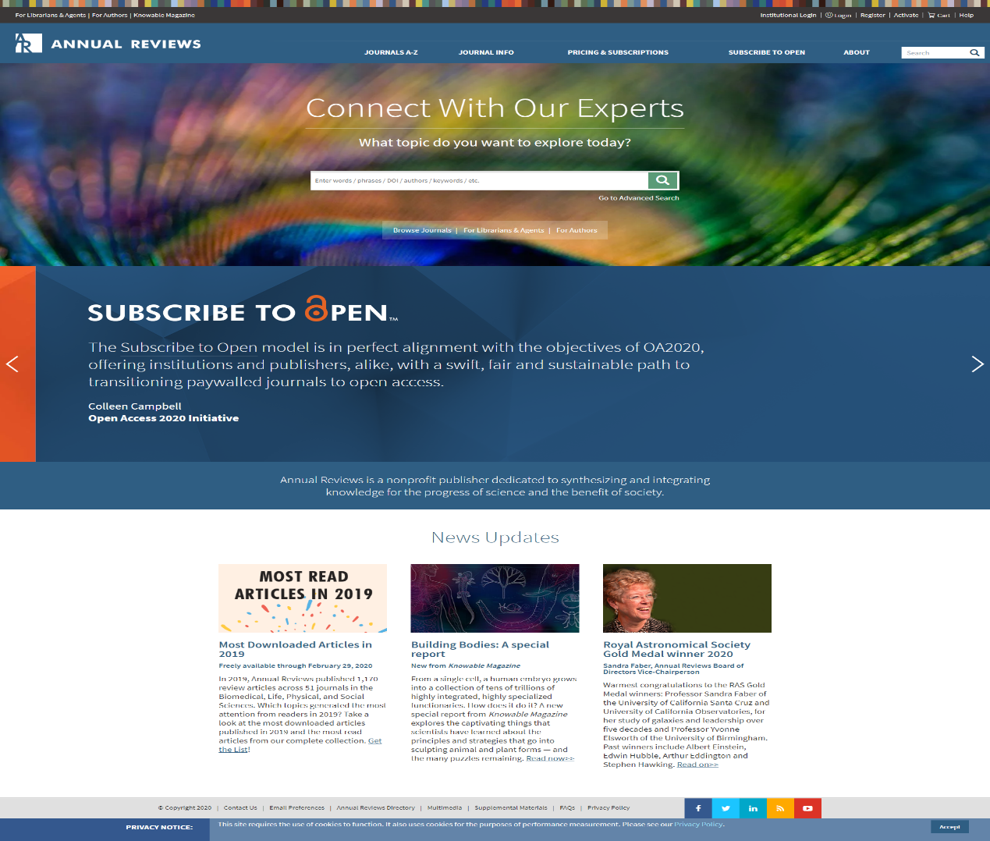
（四）开放获取资源库：
1. BioMed Central
BioMed Central出版社是开放获取出版（Open Access Publishing）领域的先驱，从成立之初即旗帜鲜明地推行“开放获取”模式，发展至今已成为该领域最成功的出版机构之一。2008年，BioMed Central被Springer出版集团收购，BioMed Central与Springer出版集团通过优势互补而互相促进。目前，BioMed Central拥有259种经同行评审的开放获取学术期刊，涵盖了生物学和医学的各个主要领域。所有期刊都通过充分、严格的同行评审保持高水平，被Citebase、Google、Google Scholar、OAlster、PubMed、PubMed Central、Scirus、SOCOLAR、Zetoc等检索系统广为收录。被SCI收录的期刊有100多种，这是BMC期刊质量的一个参考证明。
访问网址：http://www.biomedcentral.com/
2. DOAJ
开放获取期刊目录（Directory of Open Access Journals，简称DOAJ）是由瑞典隆德大学图书馆2003年5月推出的开放获取期刊的检索系统。截至2016年1月5日，该系统可提供10,966种开放获取期刊的访问，其中6,790种支持文章检索，涉及136个国家各个学科领域，收集论文量达2,125,056篇。该系统提供刊名检索、期刊浏览以及文章检索等功能。DOAJ按期刊的学科主题分为18类，包括Agriculture and Food Sciences、Arts and Architecture、Biology and Life Sciences、Business and Economics、Chemistry、Earth and Environmental Sciences、General Works, Health Sciences、History and Archaeology、Languages and Literatures、Law and Political Science、Mathematics and Statistics、Noval Science、 Philosophy and Religion、Physics and Astronomy、Science General、Social Sciences、Technology and Engineering。
访问网址：http://www.doaj.org/
3. HighWire Press
HighWire 出版社是1995年由美国斯坦福大学创立的，自称拥有全球最大的免费全文学术文献库。截至2016年1月5日，HighWire出版社主页链接的免费电子全文达2,344,449篇。主要覆盖学科领域有生命科学、医学、物理学以及社会科学。该网站首页列出了HighWire出版社协助出版的免费期刊390多种，按期刊名字母顺序排列，每一种期刊后都标出了该刊可供免费阅读全文的详细情况，包括全部免费（free site）、过刊免费（free back issues），或者试用期内免费（free trial period）。
访问网址：http://highwire.stanford.edu/
4. J-STAGE
J-STAGE（Japan Science and Technology Information Aggregator, Electronic）是日本电子科技信息服务向全世界即时发布日本科学技术研究的杰出成果和发展，它出版的期刊涉及到各个学科领域。该系统不仅包括期刊，还有会议文献，报告。文献多为英文，少数为日文。网站上所发布的内容包括500余种免费期刊、会议录及科技报告。按期刊刊名浏览，旁边标有“FREE”的均可免费使用，注明了期刊年限。另外，还有大量独立开放期刊网址。
访问网址：http://www.jstage.jst.go.jp/browse/-char/en
5. PloS
科学公共图书馆（The Public Library of Science，简称PLoS）于2000年成立，是一家致力于推动全球科技和医学领域文献的公开获取的非盈利性组织。目前PLoS共出版7种生物科学与医学领域的开放获取期刊，且均已成为国际上高水平的科学期刊。刊名及信息如下：
访问网址：http://www.pols.org/
6. SciELO
巴西网上科技电子图书馆（Scientific Electronic Library Online简称SciELO）是免费电子期刊数据库，用英文、西班牙文与葡萄牙文三种语言提供服务。截止2016年1月5日，提供免费全文期刊1,249种，39,651期，573,525篇全文文章，13,005,080个引文，覆盖农业、植物学、动物学、医学等多个领域。
访问网址：http://www.scielo.org/php/index.php?lang=en
- 自建数据库
- 品种库
收录“十二五”以来四川省通过审定的品种，便于科研人员查询。
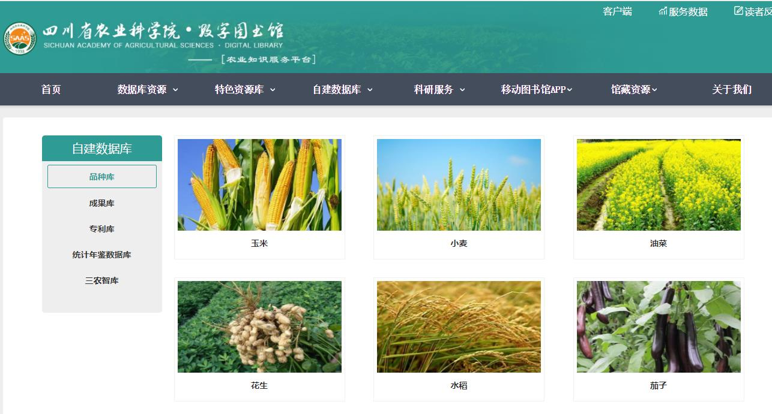

- 成果库
收录“十二五”以来四川省育种攻关所有获奖成果，便于科研人员查询。
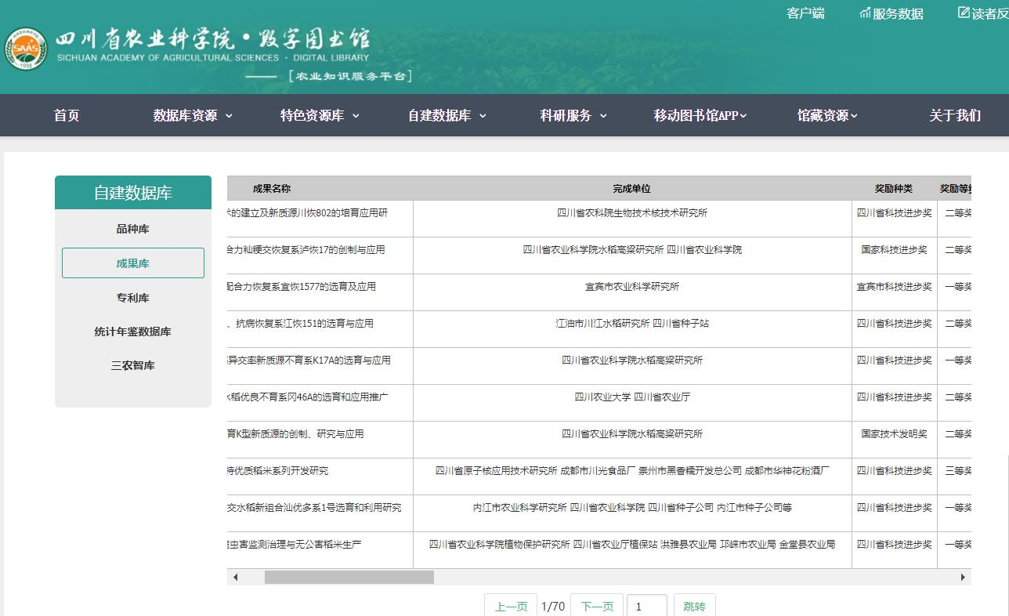
- 专利库
收录“十二五”以来四川省育种攻关申请和授权专利，便于科研人员查询。
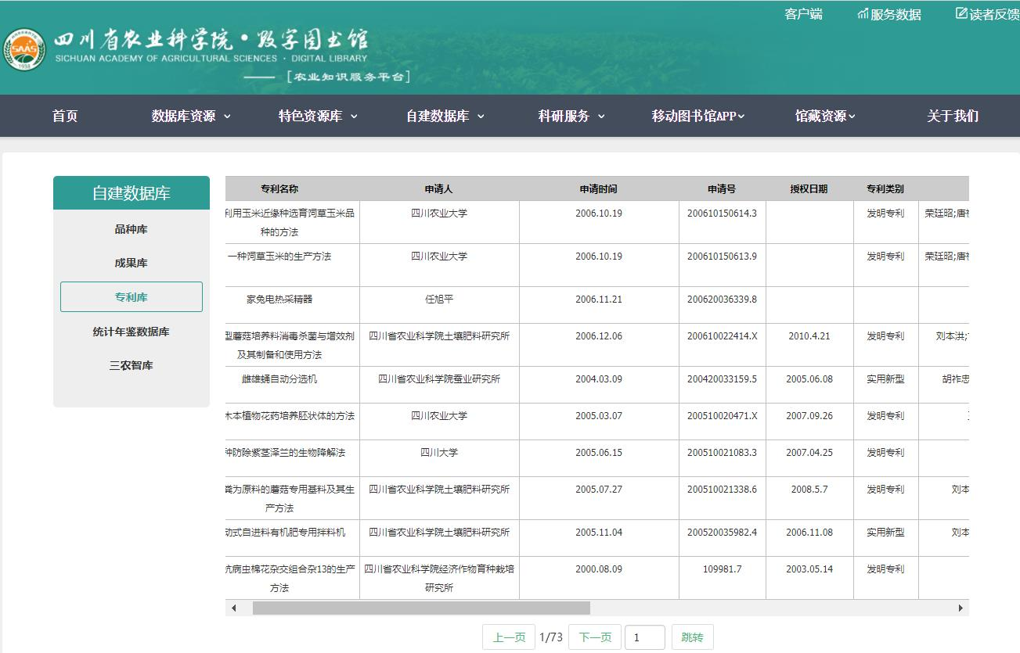
- 统计年鉴数据库
便于科研人员查询作物产量、面积，农产品成本等数据。目前已数字化加工整理14种统计年鉴，包括：《四川农业统计年鉴》、《四川调查年鉴》、《四川统计年鉴》、《四川科技年鉴》、《全国农产品资料汇编》、《中国统计年鉴》等，可在线下载、翻阅、复制、粘贴。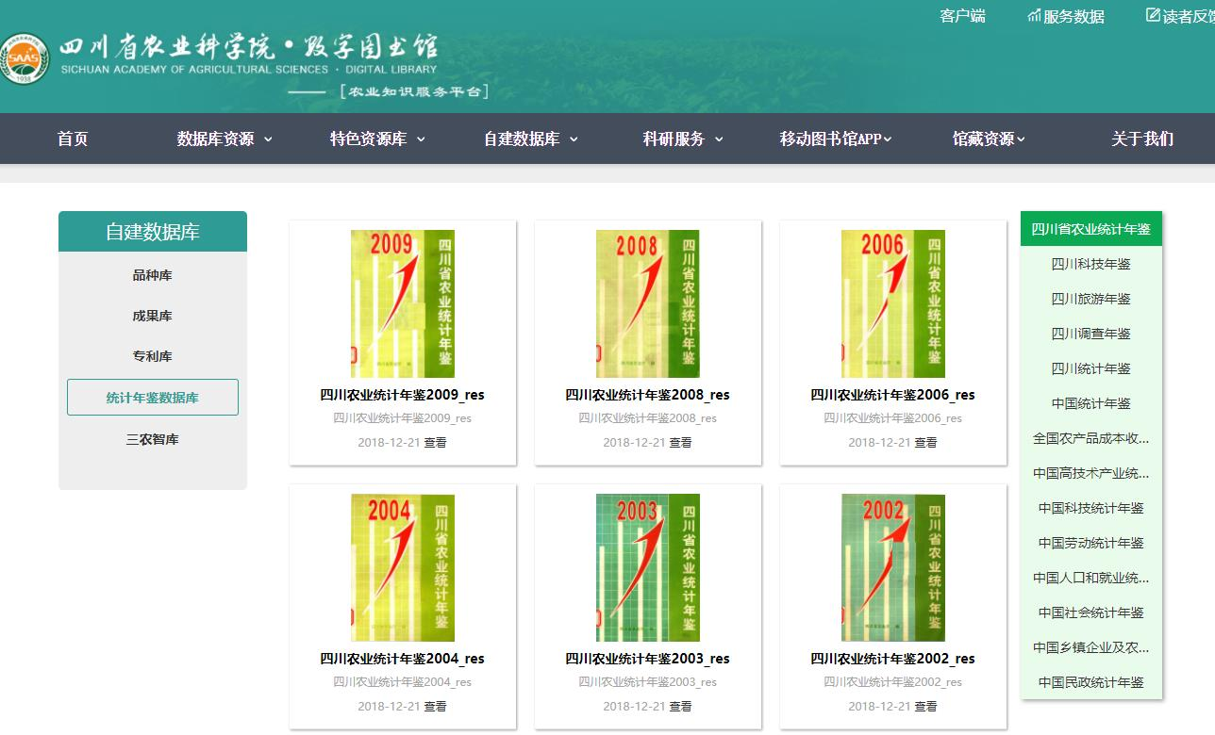

- 四川省农业科学院机构知识库
实现本院全部成果：中文期刊，外文期刊，会议论文，获奖、软件著作权、政府报告、批示和专利等的一站检索，可以分类型，分年度，期刊，研究人员等进行查找。实现分析统计本院近十年发文趋势，主要研究成果类型，下属各所、课题组、创新团队以及研究室发文量以及核心研究人员的发文量或者研究成果，并以图谱展示。
知识资产收集范围：会议论文（1998年-）、获奖成果 （1995年-）、专利（1989年-）、中文期刊（1964年-）、英文期刊（1995年-）。
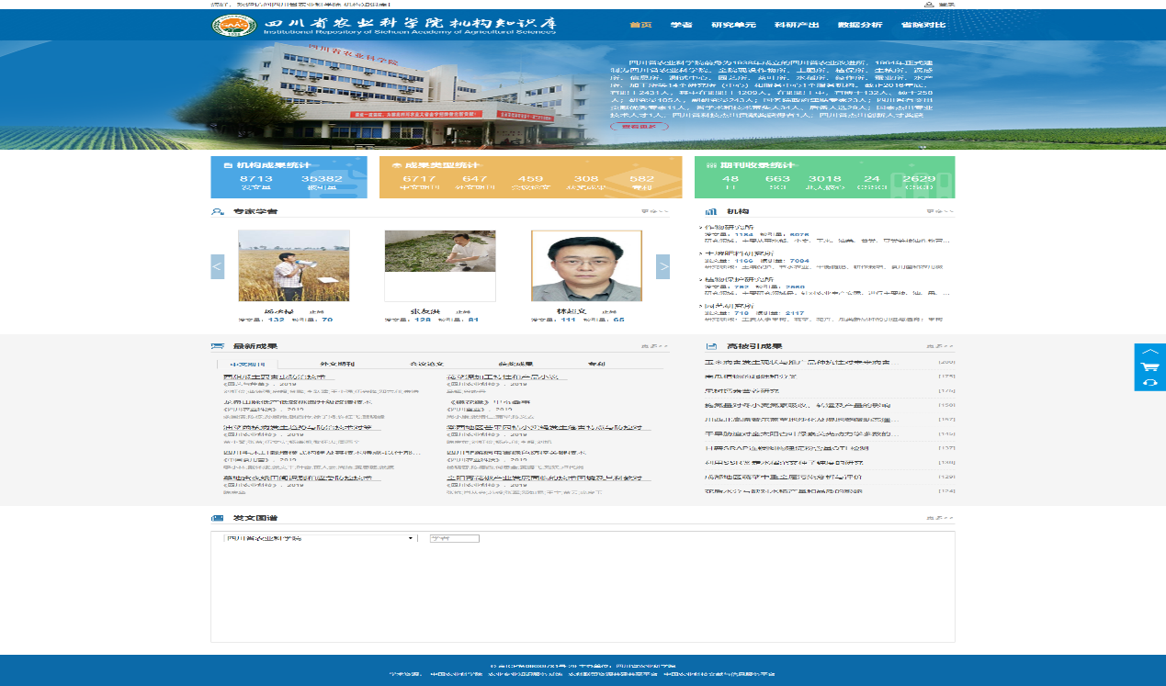
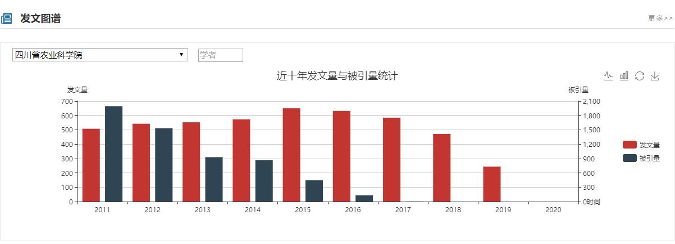

- 特色资源库
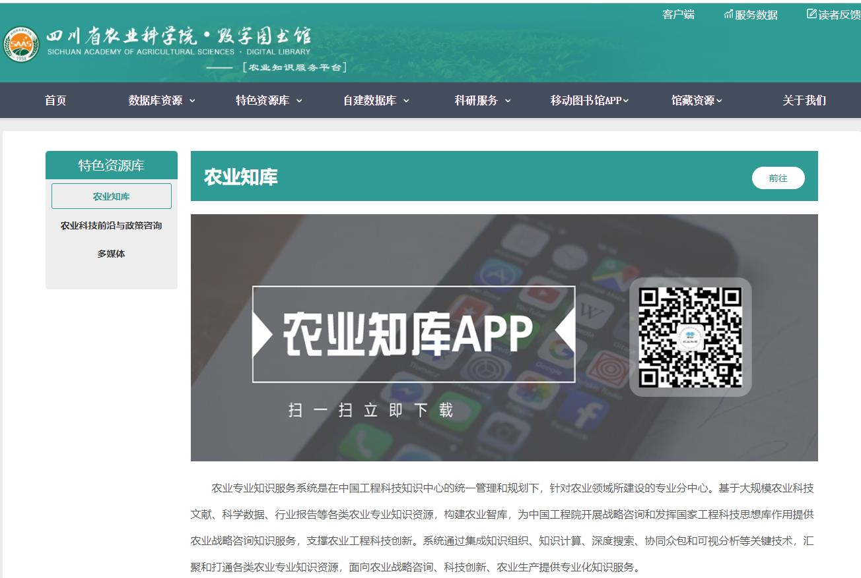
1. 农业知库
农业专业知识服务系统是在中国工程科技知识中心的统一管理和规划下，针对农业领域所建设的专业分中心。基于大规模农业科技文献、科学数据、行业报告等各类农业专业知识资源，构建农业智库，为中国工程院开展战略咨询和发挥国家工程科技思想库作用提供农业战略咨询知识服务，支撑农业工程科技创新。系统通过集成知识组织、知识计算、深度搜索、协同众包和可视分析等关键技术，汇聚和打通各类农业专业知识资源，面向农业战略咨询、科技创新、农业生产提供专业化知识服务。
http://agri.ckcest.cn/index.html
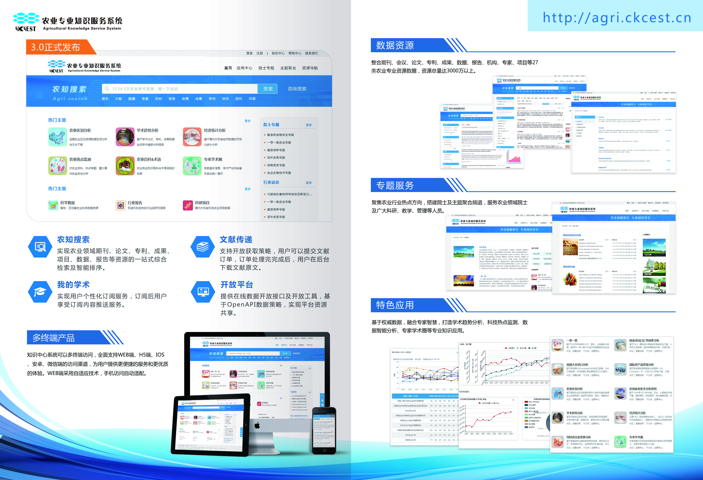
2. 农业科技前沿与政策咨询app
聚焦海外作物、园艺、植物保护与微生物、畜牧与兽医、农业资源与环境、农产品加工与质量安全、农业经济与政策、农业工程等农业核心领域，以科技创新价值链为主线，识别凝练农业前沿与热点问题，解读农业科技体制与战略举措，为海外农业科技和贸易合作决策提供决策支撑。
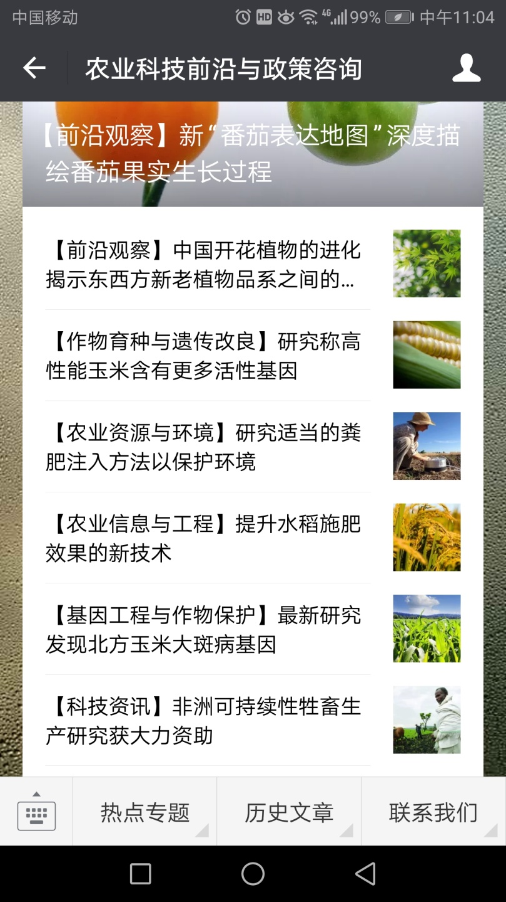
3.多媒体数据库
多媒体数据库主要收录四川省农科院重大活动报道、四川农业科研成果申报、宣传片等，且均为信息所媒传中心独立制作。
媒传中心是信息所三大中心之一，主要承担四川省农科院重大活动、科研项目等任务的录制报道工作；为四川省农科院各处室等提供影像等多媒体技术服务；搜集和保存农业科研、文化等影像资料、多媒体文档等。媒体中心整理保存四川农业相关资料近万分钟；先后参与四川省农科院重大活动报道、四川农业科研成果申报、宣传片制作等服务，共计制作农业类作品百余部，为四川农业科技创新与转化提供媒体支持。
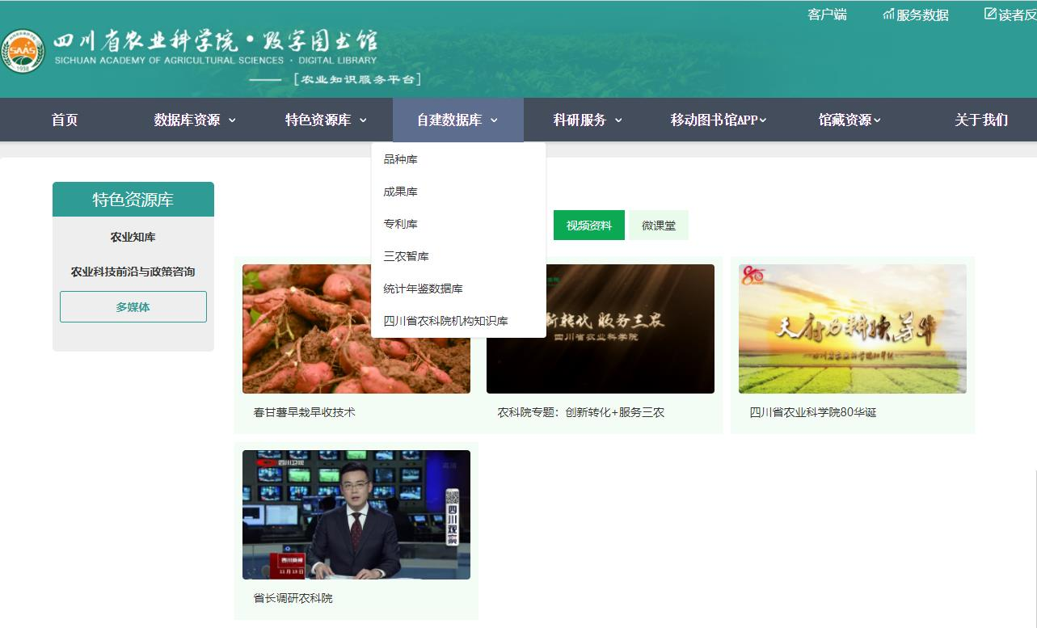

- 科研服务
1.文献传递
本馆积极加入国家农业科技创新联盟农业科技信息资源共建共享平台，获得资源共享、2小时内传递文献的权益。面向科研人员提供农业领域文献资源检索与原文传递服务。为使蓉外科研人员、不在IP范围内使用数据库的科研人员提供文献传递，特别是外文资源传递服务，目前平台用户注册量近600人，累计文献传递量近6000篇。文献传递：http://www.agrisearch.cn/home.htm
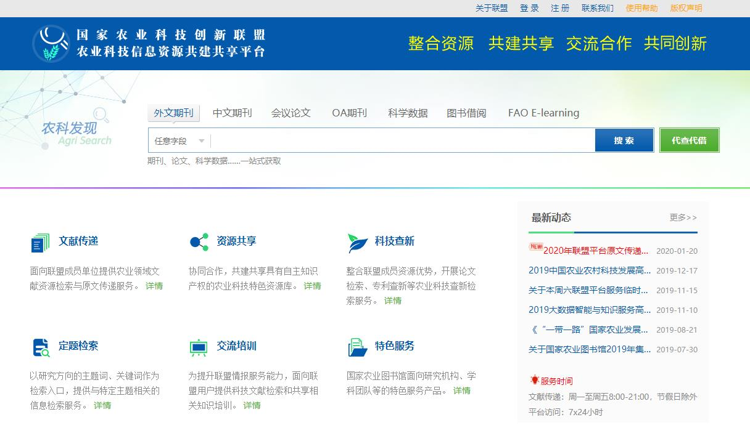
2. 学术不端检测
CNKI学术不端文献检测系统是同方知网（北京）技术有限公司旗下的论文检测平台，致力于为本硕博以及期刊提供论文检测服务，帮助科研人员顺利通过论文检测。
本馆与CNKI合作，开通本院期刊论文、学术著作、毕业论文查重服务，有需要的科研人员可联系馆员TEL：028-84504191.
3. 科技查新
查新服务依托丰富的信息资源和完善的计算机检索系统，以及专业知识扎实、检索经验丰富的人才队伍，可受理农业及其相关技术领域的查新委托。始终秉承“独立、客观、公正”的宗旨，全面开展科研立项、成果评价、报奖、专利申请、基金申报、新产品开发的查新咨询服务。能够为科技工作者、企业技术创新等提供权威、客观、公正的科技查新服务。另外通过SCI、EI、CPCI、CSCD、CSSCI等检索数据库查询个人/机构发表论文的收录及引用情况，为用户在课题申报与验收、职称评定、人才引进等方面提供个人或机构的论文收录引用检索服务。根据检索结果，为用户提供客观、准确、权威的论文收录引用检索证明。
服务申请：用户可通过现场委托、电话委托、邮件委托等方式进行科技查新、引文检索委托。
联系电话：028-84504056
邮箱：ncfzzx@163.com
地址：四川省成都市锦江区净居寺路20号附101号
4. 数字资源培训教程
cnki培训PPT、万方、Springer、SD使用手册
五、馆藏资源
1.中文在线
为丰富科研人员的业余生活，陶冶情操，与“中文在线”合作，开通网上书屋，可在线品国学经典、进名家殿堂、读热门原著、听人生故事。
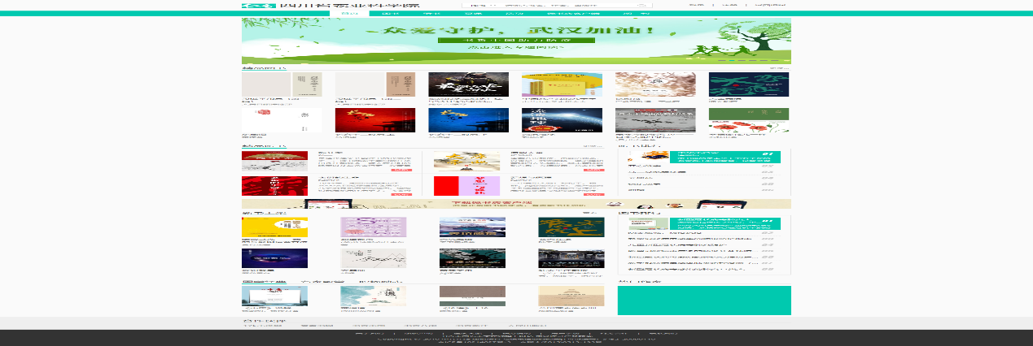
2.电子书目
本馆与超星图书合作，开通图书数字化、电子化加工，电子书目加工好的图书、统计年鉴，可在线下载、翻阅、复制、粘贴。
3.馆藏图书名目
加工编目馆藏资源，整理馆藏书目，便于科研人员查阅本馆藏书。
六、读者反馈
本馆网站建设完成不久，在内容设置、功能设计等方面还有不完善的地方，知识服务方面也还有许多地方不尽如人意，为了更好的满足您的需求，请将您的建议和意见如实地反馈给我们，您的任何反馈都是我们保贵的财富，谢谢您的大力支持！
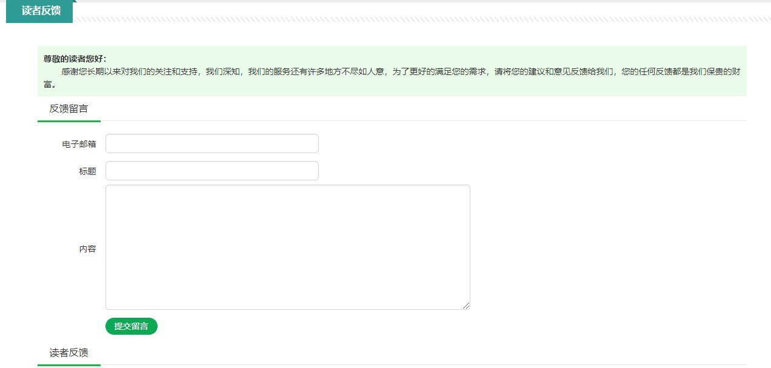

七、服务热线
1. 信息所文献网络室服务热线：
028-84504191、028-84504881、028-84504208
2. 如您有其他问题，可电话联系信息所文献网络室同事，联系方式如下：
唐江云：15828620965
胡 亮：13882258136
刘永波：13981812362
唐庆祥：13982180227
（信息所文献网络室）

